Az Excel Solver
A Solver egy analitikai eszköz, amely a "mi lenne ha" típusú problémák megoldására szolgál. Segítségével olyan értéket kereshetünk, amely kielégíti a közvetlenül vagy közvetetten (cellákban szereplő képletekkel) meghatározott korlátozásokat. Az elérni kívánt érték a célcellában található. A korlátozásokban szereplő cellákat módosuló celláknak nevezzük. Általában a korlátozások olyan képleteket tartalmaznak, amelyek hivatkoznak a módosuló cellákra. A Solver úgy módosítja a módosuló cellák értékét, hogy az elérni kívánt érték a célcellában teljesüljön.

Például, ha az ax + b = c egyenletet kell megoldanunk, akkor az x-et tartalmazó cella lesz a módosuló cella, amely értékét a Solver módosítani fogja a megoldás keresése során. A célcellában található az elérni kívánt c értéke, a korlátozás pedig az, hogy az ax + b értéke megegyezzen a c értékkel.

A Solver nem csak egyenletek és egyenletrendszerek megoldására alkalmas, hanem számos más probléma megoldására is használható. Az MS Office Excel 2023-ban számos alkalmazási lehetőség áll rendelkezésre.

A Solver az optimalizálási eljárás során a GRG2 (Generalized Reduced Gradient) közelítést használja. További információk a használt módszerekről megtalálhatók a Solver.com weboldalon.
A Solver telepítése, illetve indítása
A Solver az Excel bővítményei közé tartozik, és használata előtt fel kell venni a menübe a Bővítménykezelő segítségével (Eszközök/Bővítménykezelő). Ehhez először jelöljük be a Solver bővítmény használatát, majd kattintsunk az OK gombra. Az Office telepítésétől függően esetenként szükség lehet a telepítő CD-re. Miután felvette a bővítményt a menübe, a Solver elérhető lesz az Eszközök menüben, ahonnan elindíthatjuk.

Egyismeretlenes egyenletek
Az egyismeretlenes egyenletek megoldásának lépéseit már említettük a bevezetőben. A folyamat a következő lépésekből áll:
- Válasszuk ki az ismeretlen értékét tartalmazó cellát és nevezzük el x-nek, vagy egy másik betűvel jelöljük az ismeretlent.
- Hozzuk egyenlővé az egyenlet bal oldalát a 0-val.
- Írjuk be az egyenlet bal oldalát egy cellába képletként, amely cella a Solver célcellája lesz.
- Indítsuk el a Solvert.
- Adjuk meg a célcellát, amely tartalmazza az egyenlet bal oldalát.
- Jelöljük be az "Érték" opciót és adjuk meg az értéket 0-nak (ez általában már előre be van írva).
- Adjuk meg a módosuló cellaként az ismeretlenhez kijelölt cellát.
- Kattintsunk a "Megoldás" gombra.

A fenti módszer alkalmazásánál nem szükséges előre meghatározni külön korlátozó feltételeket. A Solver segítségével a (kb.) megoldást meghatározzuk, amit a módosított cellában látunk. A célcella mutatja a megoldás pontosságát.
Példa: x² – 5x = –6 másodfokú egyenletet megoldása
A megoldás előkészítése:  Cellanév B1: x  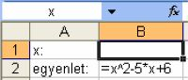 | A megoldás:  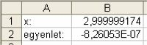
A Solver beállítása:
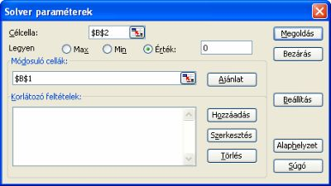
Az x értékét visszahelyettesítve az egyenletbe nulla helyett –8,25·10⁻⁷-t kapunk (B2 cella), ami nagyon jó közelítés.
Már ebből a példából is látszik, hogy a Solver – a lineáris feladatokat kivéve – közelítő megoldást keres.

Az egyenlet nullára redukálása egyébként nem szükséges feltétele a Solver alkalmazásának. Ha az egyik oldalon egy konstans áll (például az eredeti egyenletünkben –6), akkor ezt is beírhatjuk a paraméterek ablak Érték szövegdobozába.
A további gyökök meghatározása
A Solver egyetlen megoldást határoz meg. További megoldásokhoz a módosuló cella kezdőértékének a megadásával juthatunk. Kezdőértéknek célszerű egy a keresett gyökhöz közel eső számot beírni.
A kezdőértéket például úgy határozhatjuk meg, hogy grafikonon ábrázoljuk a nullára redukált egyenletet, majd az ábrázolt tartomány megfelelő finomításával és nagyításával leolvassuk a függvény zérushelyét.
Írjunk az előző feladatban a B1 cellába a másik gyökhöz közel eső 1,5-öt, és indítsuk el így a Solvert. Megkapjuk a másik gyök közelítő értékét.
Feladatok
Oldjuk meg az alábbi egyenleteket! Határozzuk meg az összes megoldást!
- 5x – x² = 4
- 6x² – x³ = 10
- 2x⁴ + 1 = 4x²
- x² + 1/x² = 4
- |x – 3| + |x – 2| = x/2 + 10
Függvények szélsőértékhelyei
A paraméterek beállításánál láthattuk, hogy az Érték mellett Max, illetve Min választógombokat is találunk. Ezeknek a segítségével függvények maximum- és minimumhelyét határozhatjuk meg. A megoldás menete ugyanaz, mint az egyenleteknél, csak a megfelelő választógombot kell bejelölni. Példaként keressük meg az f(x) = 5x³ – 4x⁴ függvény maximumhelyét!
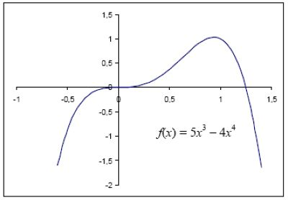
A függvény grafikonja alapján válasszuk kezdőértékként az x = 1-et. A Solver meghatározza, hogy a függvény maximumhelye közelítőleg 0,94 (B1 cella), maximuma pedig 1,03 (B2 cella).

A szélsőértékek meghatározásánál különösen fontos, hogy a grafikonról leolvasott közelítő értékből induljunk ki. Ha például az előző feladatban üresen hagyjuk a Solver indításakor a B1-es cellát (azaz a 0 kezdőértéket adjuk meg), akkor az x = 0 hibás megoldást kapjuk. A szélsőérték-helyek, illetve inflexiós pontok közelében ugyanis a függvényértékek csak lassan változnak, így a számítási pontosság alapján stacionárius helynek mutatkoznak. A Solver tehát a paraméterek ablakban látható feliratokkal ellentétben stacionárius helyeket keres!
A megoldás előkészítése:  Cellanév B1: x  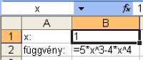 | A megoldás:  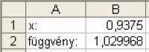
A Solver beállítása:
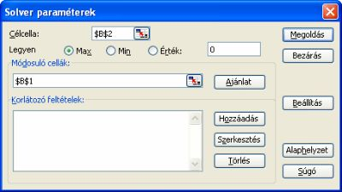
Feladatok
Határozzuk meg a következő függvények minimum- és maximumhelyeit!
- f(x) = x³ – 5x²
- f(x) = 2x⁴ – 4x² + 6
- f(x) = x + 1/x
- f(x) = 5x/(x+2)²
Egyenletrendszerek megoldása
A megoldás menete
Mivel a Solvernek csak egyetlen célcellát jelölhetünk ki, ezért most korlátozó feltételekkel adjuk meg az egyenleteket.
- Válasszuk ki azokat a cellákat, ahol az ismeretlenek értékét fogjuk megkapni (módosuló cellák). Célszerű elnevezni ezeket a cellákat.
- Alakítsuk át az egyenleteket úgy, hogy a jobb oldalon csak egy konstans (például nulla) szerepeljen.
- Írjuk be a kiválasztott cellákba képletként az egyenletek bal oldalát. Írjuk a mellettük lévő cellákba a jobb oldalon álló konstanst.
- Indítsuk el a Solvert.
- Hagyjuk üresen a célcella szövegdobozát.
- Módosuló cellaként adjuk meg az ismeretlenhez kijelölt cellatartományt.
- Korlátozó feltételként adjuk meg, hogy az egyenleteket tartalmazó cellatartomány legyen egyenlő a jobb oldali konstansokat tartalmazó cellatartománnyal (Hozzáadás gomb).
- Kattintsunk a Megoldás gombra.
A Max, Min, Érték választógombok kiválasztása nincs hatással a megoldásra. A paraméterek megadása akkor válik egyszerűvé, ha szisztematikusan helyezzük el az egyenle-teket a cellákban. Az egyenletek beírása előtt pedig célszerű táblázatosan elrendezni az ismeretlenek együtthatóit. Így az első egyenletből a képlet egyszerű másolásával kapjuk meg a többit.
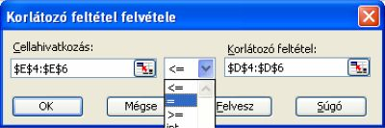
Korlátozó feltétel felvétele

Példa a lineáris egyenletrendszer megoldására
Oldjuk meg a Solverrel a következő egyenletrendszert:
3x – 2y + z = 12
x + 4y + 2z = 1
3x + 2y – 3z = 4
A megoldás előkészítése:  Cellanév A2: x; B2: y; C2: z  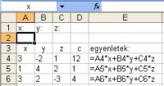 | A megoldás:  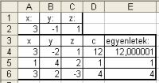
A Solver beállítása:
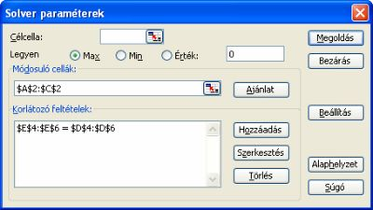
A megoldást az A2:C2 cellatartományban olvashatjuk le. Ha a Solverben bejelöljük a lineáris modellt, akkor pontos megoldást kapunk. Sok ismeretlenes egyenletrendszer esetén természetesen nem célszerű elnevezni a módosuló cellákat.
Példa nem lineáris egyenletrendszer megoldására
A nem lineáris egyenletrendszerek megoldása a lineárishoz hasonló módon történik. Általában több megoldást is kereshetünk. A kezdőértékektől (a módosuló celláktól) függ, hogy a Solver melyik megoldást találja meg. Az egy ismeretlenes egyenletekkel ellentétben sajnos nem tudunk a megoldáshoz közeli kezdőértéket becsülni.

Oldjuk meg a következő egyenletrendszert! Mivel az egyenletek eltérő szerkezetűek, az együtthatókat nincs értelme külön cellákba beírni.
x + xy – y = 1
x²y – xy² = –6
A megoldás előkészítése:  Cellanév A2: x; B2: y;  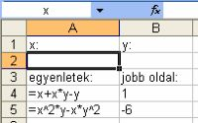 | A megoldás:  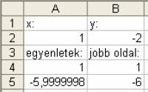
A Solver beállítása:
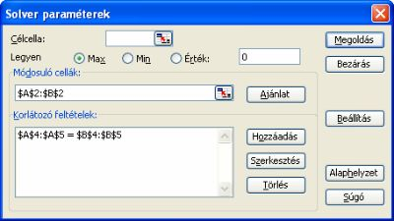
A megtalált megoldást az A2:B2 cellákban láthatjuk. További megoldásokat újabb korlátozó feltételek alkalmazásával kaphatunk. Keressünk például olyan megoldást, amelynél az x > 1 (azaz nagyobb az előző megoldásnál). Mivel a korlátozó feltételek között nem szerepel a nagyobb reláció, ezért választunk egy 1-nél kicsit nagyobb számot, például 1,1-et, és az x ≥ 1,1 feltételt írjuk elő. Így újabb megoldást találunk.

A feltételek között előírhatjuk például, hogy mindkét gyök nagyobb vagy egyenlő, illetve mindkettő kisebb vagy egyenlő legyen, mint nulla stb. Ha a Solver leáll, mert nem talált megoldást, akkor változatlanul hagyva a módosuló cellákba írt értékeket, újra elindíthatjuk. Így van esély további megoldások keresésére.
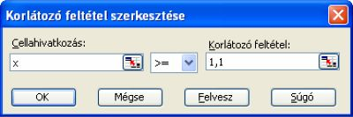
Az x-re vonatkozó korlátozó feltétel felvétele
Bűvös négyzet készítése
A lineáris egyenletrendszerek megoldási módszerét felhasználhatjuk bűvös négyzetek készítésére is. Természetesen kezdetben néhány értéket magunknak kell beírnunk a négyzetbe.
Egészítsük ki például az alábbi értékeket úgy, hogy bűvös négyzet jöjjön létre!
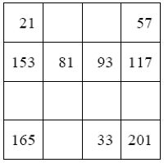
A paraméterek megadásánál célcellát az egyenletrendszerekhez hasonlóan itt sem jelölünk be. Korlátozó feltételként adjuk meg, hogy a sor-, oszlop- és átlóösszegek legyenek egyenlők a második sorban álló számok összegével! Módosuló cellaként pedig jelöljük meg a négyzet üresen hagyott celláit.

A megoldás előkészítése:
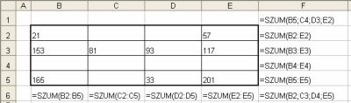
A Solver beállítása:
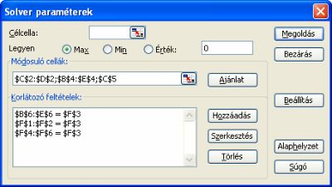
A megoldás:
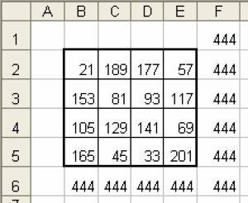
Feladatok
Határozzuk meg a következő egyenletrendszerek megoldását!
- xy + y² = 55; 2x + y = 17
- x³ + y³ = 341; x + y = 11
- x² + y² – 3x + 5y = 0; x² + y² + 2x – 3y = 0
Keressünk nem triviális (x = 0 és y = 0) megoldást is!
- Egészítsük ki az itt látható bűvös négyzetet!
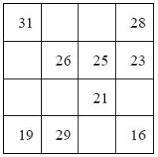
Lineáris egyenletrendszerekre vonatkozó feladatokat találunk bármelyik középiskolai példatárban.
Lineáris programozás
Nem célunk a lineáris programozási feladatok általános tárgyalása. Példákon keresztül mutatjuk be a feladattípust és a Solver felhasználását a megoldásban. Az első feladatot grafikusan is szemléltetjük. Mint tudjuk, grafikusan csak a kétváltozós lineáris programozási feladatok oldhatók meg. A Solver természetesen több változó esetén is alkalmazható (szimplex-módszer).
Kétváltozós lineáris programozási feladat
Kétféle szendvicset készítünk az osztály klubdélutánjára. Az első típushoz felhasználunk 1 dkg vajat és 3 szelet szalámit. A másodikra teszünk 2 dkg vajat és egy szelet szalámit. A rendelkezésünkre áll összesen 40 dkg vaj és 70 szelet szalámi. Hány szendvicset készítsünk az egyes típusokból, hogy a lehető legtöbb darab készüljön el?
Az adatokat a következő táblázatban összegezhetjük.
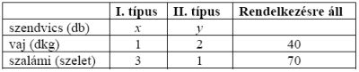
Jelöljük x-szel az I. típusú, y-nal a II. típusú szendvicsek számát. A korlátozó feltételek (nem léphetjük túl a rendelkezésre álló mennyiségeket):
vaj: 1·x + 2·y ≤ 40
szalámi: 3·x + 1·y ≤ 70
Számunkra természetes, de a Solvernek elő kell írnunk a következő feltételeket is:
x ≥ 0 és y ≥ 0.
Összesen x + y szendvicset készítünk, tehát keressük ennek a kifejezésnek a maximumát a fenti korlátozó feltételek mellett.

Az Excelben elnevezzük az x és y értékeket tartalmazó cellákat, ezek lesznek a módosuló cellák. A célcellába beírjuk az = x + y képletet. A Solverben felvesszük még a feltételeket, és bejelöljük a Max választógombot. A feltételek bal oldalán álló kifejezéseket célszerű cellákba írni. Szisztematikus elrendezéssel elérhetjük, hogy elegendő legyen egyszer begépelni, majd átmásolni. Ne felejtsük el kikötni, hogy a változók nem lehetnek negatívak!
A megoldás előkészítése:
Cellanév B3: x; C3: y
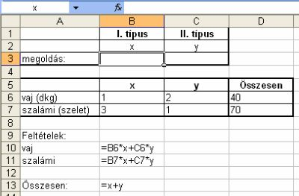
A Solver beállítása:
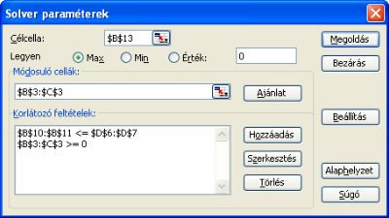
A megoldás:
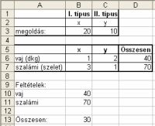
A Solver meghatározza, hogy az I. típusból 20, a második típusból pedig 10 darab szendvicset kell készíteni. Így éppen felhasználunk minden nyersanyagot. Sajnos egyáltalán nem biztos, hogy a feladatra egész megoldást kapunk. A Solverben nem lehet beállítani, hogy csak egész megoldást keressen, mert ez az egyik legnehezebb matematikai probléma.
Egy kombinatorikai feladat
A lineáris programozás látszólag távol eső feladatok megoldására is alkalmas. Lássuk a következő példát.
A diákokat év végén könyvjutalomban részesítjük. Egy diák két különböző könyvet kap ajándékba. Összesen háromféle könyv áll a rendelkezésünkre. Az első típusból 10, a másodikból 12, a harmadikból pedig 14 könyvünk van. Hogyan osszuk szét a könyveket, hogy a lehető legtöbb diák kapjon jutalmat?
A megoldás előkészítése:
Cellanév B3: x; C3: y, D3: z
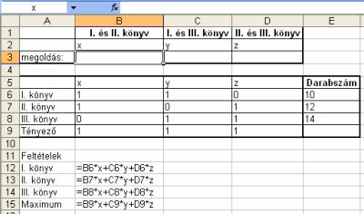
A Solver beállításai:
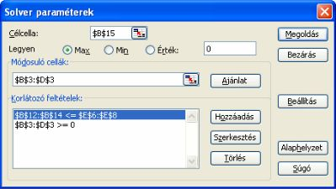
A megoldás:
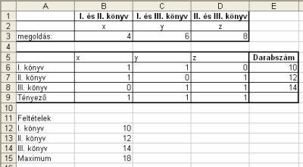
Feladatok
- Egy háziállatnak négyféle tápanyagot kell kapnia. Az etetéshez kétféle takarmányt használhatunk fel. A takarmányok tápanyagtartalmát és a napi szükségleteket a táblázat tartalmazza. Határozzuk meg a leggazdaságosabb takarmánykeverék összetételét!
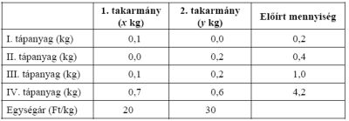
- Egy asztalosműhelyben szekrényt és könyvespolcot készítenek. Egy szekrény elkészítéséhez 2 m² cseresznyefára és 4 m² tölgyfára van szükség. A könyvespolchoz 3 m² cseresznye-, illetve 2 m² tölgyfát használnak fel. A szekrényen darabonként 3000 Ft, a könyvespolcon pedig 4000 Ft a nyereség. A raktárban mindkét fajtából 160 m² deszkalap található. Hány szekrényt, illetve könyvespolcot készítsünk a raktárkészletből, hogy a legnagyobb legyen a nyereség?
- Keressük meg a 2x + 3y kifejezés minimumát az alábbi feltételek mellett!
–x + 3y ≥ 2
x + y ≤ 6
3x – y ≥ 2
x, y ≥ 0
- Keressük meg az x + 7y + 4z kifejezés maximumát az alábbi feltételek mellett!
x + y + z ≤ 11
2x + 3y + z ≤ 15
x, y, z ≥ 0
- Keressük meg az x maximumát az alábbi feltételek mellett!
x + y ≤ 50
y + z ≥ 80
x + z ≤ 100
x, y, z ≥ 0

A Solver beállításai
A Solver paraméterek ablakban a Beállítás gombra kattintva módosíthatjuk az elemzőeszköz működését.
- A Pontosság a megoldás pontosságát határozza meg.
- Ha egész megoldásokat keresünk, akkor csökkentsük a Tűrés értékét, amely megszabja a megengedett hibát az optimális megoldáshoz képest.
- Nem lineáris feladatok esetén a Konvergencia értéke jelzi a Solver számára a megoldás megtalálását. Az iterációt addig folytatja, amíg az egymást követő értékek relatív eltérése kisebb nem lesz a Konvergencia megadott értékénél.
- Lineáris feladatoknál kapcsoljuk be a Lineáris modell feltételezése jelölőnégyzetet. Így gyorsabb és pontosabb megoldást kapunk.
- Ha a módosuló cellák értéke a célcellától egy nagyságrendnél jobban különbözik, akkor a Solver beállítások párbeszédpanelen kapcsoljuk be a Nagyságrendek felismerése jelölő-négyzetet. Nem lineáris problémák esetén, mielőtt a Megoldás gombra kattintanánk, el-lenőrizzük, hogy a módosuló cellák kezdőértékei ugyanolyan nagyságrendűek legyenek, mint amit a végeredményüknél várunk.
A Kijelzés lépésenként funkció bekapcsolása lehetővé teszi, hogy végigkövessük a megoldás folyamatát.
- A további opciókról a Súgó nyújt tájékoztatást.

